«Әйләнә-тирә дөнья» номинациясе, III урынкорррр
Вода – источник жизни
(Окружающий мир. III класс)
Рамзия НУРМИЕВА,
учитель начальных классов I квалификационной категории политехнического лицея №182 г. Казани
Тип урока. Повторение пройденного материала.
Цель. Раскрыть значение воды для всей планеты.
Задачи:
– закрепить представление о значении воды;
– развивать умение работать в группах, способность рассуждать и делать выводы;
– учить бережно относиться к воде, воспитание любви к природе.
Метапредметные:
познавательные: выполнять поиск нужной информации для решения учебных задач из материалов учебника, рабочей тетради, собственных наблюдений объектов природы, личного опыта общения с другими людьми;
коммуникативные:
– аргументированно отвечать на вопросы, обосновывать свою точку зрения;
– вступать в учебное сотрудничество с учителем и одноклассниками, осуществлять совместную деятельность в группах;
личностные:
– формировать интерес к групповой деятельности;
– формировать мотивации к обучению и целенаправленной познавательной деятельности.
Технологии: интегрированное обучение (изобразительная деятельность, литературное чтение), здоровьесберегающая (физминутка), технология игровых методов обучения (ребус, загадки), проектная деятельность, информационно-коммуникативные (видеоматериал «Почему вода необходима для нашей жизни?»).
Ход урока
I. Организационный момент
Учитель. Здравствуйте, ребята! Надеюсь, что сегодня на уроке у всех будет солнечное настроение. Давайте все улыбнёмся друг другу, как солнышко всегда улыбается людям.
II. Мотивация к учебной деятельности
Учитель. Ребята, посмотрите, пожалуйста, на доску: 12, 15, 10, 4, 1.
– Каждая цифра означает место буквы в алфавите.
– Какое слово получится? (Ответы учащихся.)
–Да, книга.
– Ребята, вы знаете, из чего делают книги?
– А где печатают книги?
– Да, в типографии.
– Мы с вами сегодня попробуем собрать свою книгу. Если бы вам предложили оформить книгу, то о чём была бы ваша книжка?
III. Актуализация знаний
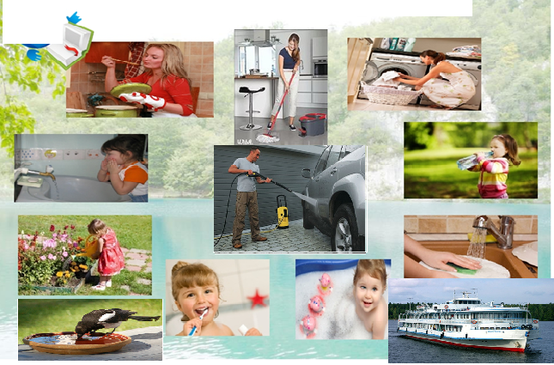
Учитель. Посмотрите, пожалуйста, на эти картинки.
– Что объединяет эти картины? (На этих картинах изображено, в каких целях на земле используют воду.)
– Могли бы люди выполнять такие дела, если бы не было воды? Возможна ли жизнь на Земле без воды? (Нет.)
– Почему? (Без воды невозможно жить, она нужна людям, растениям и животным.)
– Как можем подписать этот плакат? (Ответы учащихся.)
IV. Самоопределение деятельности
Учитель. Попробуйте сформулировать тему сегодняшнего урока. (Вода и жизнь.)
– Мы сегодня будем оформлять книгу о воде и в конце урока попробуем дать более широкое название. Давайте подумаем, что можно включить в содержание нашей книги? Мы приступаем к оформлению книги о воде.
– Сегодня работаем в группах. Вспомните, как нужно работать в группах. Назовите правила работы в группах. Придумайте название для своих групп.
V. Работа по теме урока
Учитель. Много миллионов лет назад поверхность земли была покрыта водой. Затем в результате вулканических извержений некоторые участки суши стали подниматься, а некоторые опускаться ниже уровня воды. Учёные пришли к выводу, что первая частица жизни зародилась в воде. Значит, вода – мать всего живого на земле. (Просмотр видео «Почему вода необходима для нашей жизни?»)
– Какая часть планеты покрыта водой?
– Как вы поняли понятие «Круговорот воды»?
– Какие три состояния воды знаете?
– Почему люди должны беречь воду?
Физминутка
– Как приятно в речке плавать! (Плавательные движения.)
Берег слева, берег справа. (Повороты влево и вправо.)
Речка лентой впереди. (Потягивания – руки вперёд.)
Сверху мостик – погляди. (Потягивания – руки вверх.)
Чтобы плыть ещё скорей,
Надо нам грести быстрей.
Мы работаем руками.
Кто угонится за нами? (Плавательные движения.)
А теперь пора нам, братцы,
На песочке поваляться.
Мы из речки вылезаем, (Ходьба на месте.)
И на травке отдыхаем.
К речке быстрой.
Учитель. На ваших партах листочки со сказкой Оксаны Афониной «Сила Дождя и Дружбы». Давайте по цепочке прочитаем сказку.
Сила Дождя и Дружбы
Над лужайкой кружила встревоженная Пчёлка.
– Как ж-ж-же быть? Дож-ж-ж-дя нет уж-ж-же много дней.
Она оглядела лужайку. Опустили свои головки колокольчики. Ромашки сложили белоснежные лепестки. С надеждой глядели в небо поникшие травы. Невесело переговаривались между собой берёзки и рябинки. Их листочки постепенно из нежно-зелёных превращались в грязно-серые, желтели на глазах. Тяжело стало Жучкам, Стрекозам, Пчёлкам и Бабочкам. Изнывали от жары в своих тёплых шубах, прячась в норы и не обращая друг на друга внимания, Заяц, Лиса и Волк. А Дедушка Медведь забрался в тенистый малинник, чтобы хоть там спастись от палящего солнца.
Надоела жара. А Дождя всё не было.
– Дедушка Медведь, – прожужжала Пчёлка, – подскаж-ж-жи, как быть. Нет спасения от ж-ж-жары. Дож-ж-ждик, наверное, забыл про нашу луж-ж-жайку.
– А ты найди вольный Ветер-ветерок, – ответил старый мудрый Медведь, – он гуляет по всему миру, знает обо всём, что делается на свете. Он поможет.
Полетела Пчёлка на поиски Ветерка.
А тот озорничал в это время в дальних странах. Еле-еле нашла его Пчёлка, рассказала о беде. Поспешили они на забытую Дождиком лужайку, а по пути прихватили с собой лёгкое Облачко, отдыхающее на небосводе. Не сразу поняло Облачко, почему потревожили его Пчёлка и Ветерок. А когда увидело засыхающие леса, поля, луга, несчастных животных, заволновалось:
– Помогу лужайке и её обитателям!
Нахмурилось Облачко и превратилось в дождевую Тучку. Тучка начала раздуваться, застилая собой всё небо.
Дулась-дулась, пока не разразилась тёплым летним Дождём.
Дождик лихо отплясывал по ожившей лужайке. Он шёл по Земле, и всё вокруг питалось водой, сверкало, радовалось, пели гимн дождю и дружбе.
А Пчёлка, довольная и счастливая, в это время сидела под широким листом Одуванчика и думала о живительной силе воды и о том, что часто мы не ценим этот удивительный дар природы.
Учитель. Ребята, вы поняли содержание сказки?
– Что хотел сказать нам, людям, автор этой сказки? (О воде и значении воды в жизни всех живых существ.)
– Я думаю, что такая красивая сказка обязательно должна быть в нашей книжке.
Задания для групп
Учитель. Ребята, вы согласны с тем, что гораздо интереснее читать яркие книжки с картинами? (Каждая группа получает задание.) Старайтесь выполнить задания ярко и красочно.
1-я группа. Сколько воды требуется человеку для …?
С помощью учебника впишите цифровые данные в таблицу:
Человеку для разных нужд день необходимо
Для производства одной тонны пшеницы
Для производства одной тонны риса
Для производства одной тонны хлопка
Для производства обработки одной тонны куриного мяса
Для производства обработки одной тонны говядины

Учитель. Молодцы! В книжке появилась еще одна страница.
2-я группа. Источники загрязнения воды.
Из Приложения рабочей тетради вырезать, приклеить модели, которые загрязняют водоёмы, и написать эти источники.
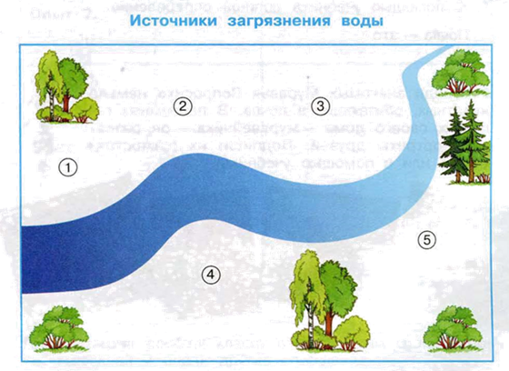
3-я группа. Круговорот воды в природе.
Нарисовать схему круговорота воды в природе и написать этапы круговорота.
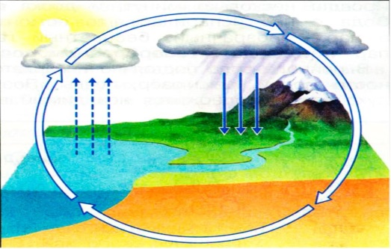
- Вода попадает на землю в виде осадков.
- Организмы получают воду.
- Вода истекает в водоёмы.
- Испаряясь, попадает в атмосферу.
- В атмосфере вода образует дождевые облака, которые передвигаются по суше.
4-я группа. Нарисовать плакат на тему «Берегите воду!»
Учитель. Ребята, вы все молодцы! Все выполненные задания являются хорошим материалом для нашей книги.
Ребята, а вы любите загадки? Попробуйте отгадать загадки.
1. В океане я всегда солена,
А в реке я пресна.
Лишь в пустыне раскаленной
Мне совсем не место.
2. У нас под крышей
Белый гвоздь висит,
Солнце взойдёт,
Гвоздь упадёт.
3. Я и туча, и туман,
И ручей, и океан,
И летаю, и бегу,
И стеклянной быть могу!
4. Из него вода не пьётся,
Потому что не вкусна –
И горька и солона.
Кругом вода,
А с питьём беда.
Кто знает, где это бывает?
Учитель. Молодцы! Я думаю, что загадки о воде должны занять место в книжке.
– К уроку литературного чтения вы учили пословицы о воде. Давайте вспомним эти пословицы.
На ваших партах лежат «капельки». На капельках написаны слова, вы должны собрать пословицу. Попробуйте объяснить значение пословиц.
1-я группа. Мы не ценим воду до тех пор, пока не высохнет колодец.
2-я группа. Есть хлеб и вода, то уже не беда.
3-я группа. Лес и вода – родные брат и сестра.
4-я группа. Капля за каплей – образуется озеро, перестанет капать – образуется пустыня.
Учитель. Молодцы! Теперь в книжке есть и пословицы.
VI. Подведение итогов.
– Какую тайну природы вы сегодня для себя открыли?
– Может ли быть жизнь на нашей планете без воды?
– Ребята, какое название дадим нашей книге?
– «Вода – источник жизни». Вот какая книжка получилась!
– Всё, что связано с природой, с дарами природы – это самое лучшее, самое потрясающее из того, что мы можем иметь. И то, что нам дает матушка-природа, ни с чем и не сравнится!
VII. Рефлексия учебной деятельности
Учитель. Я вам раздам «капельки». Вам нужно синей ручкой дорисовать следующее:
– Мне на уроке было интересно. (Нарисовать на капельке улыбку.)
– Мне на уроке было интересно, но у меня остались вопросы. (Нарисовать обычное лицо.)
– Мне на уроке было скучно. (Нарисовать грустную капельку.)
VIII. Домашнее задание.
Задание № 7. (Рабочая тетрадь, с. 32.)

